
Iluliaq

Atuartut angajulliit

Iluliaq tassaavoq atuakkat katillugit arfiniliusut Kangiata Illorsuani saqqummersitsivimmi sikuminernut atatillugu suliarineqarsimasut ilaat.

Atuartitsissutit
Atuartitsissutinut arlalinnut tunngasoq – pinngortitalerineq nunalerineq qitiutillugu

Ilinniartitsinermi anguniagassat
- Atuartut sermip ningimarngi iluliarsuillu pillugit ilisimasaqalissapput.
- Atuartut sermip iluserpaassui qalipaatalu pillugit immikkut ilisimasaqalissapput.
- Atuartut pinngortitalerinermi ilusilersuisinnaassusertik ineriartortissavaat.

Aaqqissuussineq
Atuartut eqimattannguakkuutaarlutik, marlukkaarlutik imaluunniit ataasiakkaarlutik sulinissaat kaammattuutigaarput. Atuartunut ataasiakkaanut suna tulluarnerunersoq kiisalu piginnaasat sorliit ineriartortinneqassanersut naapertorlugu. Eqqumaffigisariaqarpoq ikinngutigilluarnerpaasaq tamatigut suleqatikkuminarnerpaaneq ajormat. Atuartut akornanni suleqatigiinneq tassarpiaavoq suleqatigiinnermik siunertalik katerisimaarnerinnaanngitsoq.

Atortussat pillugit
Atortussat digitaliusut Keynote-formati malillugu sananeqarsimapput. Atuartut formati taanna sungiusimanngippassuk atortussat PowerPoint-formati malillugu sananeqarsimasut internettimit tiguneqarsinnaapput.

Ingerlaneq pingasunik immikkoortortaqarpoq:
- Atuagaq Iluliaq pillugu ilisarititsineq.
- Kapitalinik ataasiakkaanik sulineq
- Sulinerup naammassereernerata kingorna qanoq ingerlasimanera pillugu oqaloqatigiinneq namminerlu sammisanik toqqarsimasanik suliareqqiineq.

Quppernermit quppernermut ilitsersut

Atuagaq
Iluliap assiliartaanik atuartut ilisimasassarsiortissavatit. Atuagaq atuartut suliassanut sammisassaannut aallaaviuvoq. Atuagaq kapitalinik tallimanik imaqarpoq. Kapitalit tamarmik immikkoortunut agguataarneqarsimapput.

Atuakkami immikkoortut ataasiakkaat tamarmik atuartut suliarisassaannik arlalinnik suliassartarqarput. Siullermik atuagassiamik atuagassaqarput, tamatumalu kingorna apeqqutinik arlalinnik suliassaqarlutik. Atuakkami quppernernut nassuiaatit linkillu ilanngunneqarsimasut atorlugit atuartut apeqqutinut akissutissaminnik ujarlernerannut iluaqutaasinnaapput. Atuartut namminneq apeqqutinik suli amerlanernik ujarlernissaat innersuutigineqarpoq.
Suliassanut atatillugu akissutiminnut periaatsip sorliup atorneqarneranut suna sungiusimalluarneruneraat imaluunniit periaatsimik nutaamik ilinniartariaqarnissaat apeqqutaassaaq. Periaatsit maku toqqarneqarsinnaapput: Oqaasertalersuineq, nipi, assit aamma/imaluunnit titartaaneq. Akissutinut suli annertunerusumik allaffissamik pisariaqartitsisoqarpat quppernerit ilaneqarsinnaapput.

Nittaalassat
Kapitali taanna atortussani pingasunik immikkoortortaqarpoq.

Nittalap pinngoriartortarnera
Atuartut ilisserutit arfinillit nittaalassap pinngoriartortarneranik takutitsisut misissussavaat sanilertillu suna takunerlugu oqaloqatigiissapput.

Atuagassiaq atuareerunikku apeqqutit maku sammissavaat:
- Qupperneq 11-mi ilisserutit arfinillit nittaalassat qanoq pinngortarnerannik takutitsisut takuneqarsinnaapput. Ilisserutit ataasiakkaat naatsunnguamik allaaserissavatit, tassanilu suna takuneqarsinnaanersoq nassuiarneqassaaq.
- Nittaalassamut suna pilerfiusinnaava?
- Erngup molekylii sunik sananeqaateqarpa?

Pinngoqqaatit tulleriiutaarlugit allattorsimaffiat kiisalu erngup molekyliani pinngoqqaatit suunersut nassuiarneqassapput imaluunniit eqqartorneqaqqillutik.

Nuiaq kissarnerugaangat nittaalap ilusaa allanngorarnerusarpoq
Atuartut quppernermi 14-17-mi nittaalassat assigiinngitsut isiginnaassavaat, taavalu taakku akornanni suut assigiinngissutaanersut assigiissutaasullu oqaluuserissavaat.

Atuagassiaq atuareerunikku apeqqutit uku sammissavaat:
- Qupperneq 12-mi ilisserummi suna uuttorneqarsinnaava?
- Nittaalassat inissisimanerat oqimaappallaaleraangat susoqartarpa?
- Nittaalassaq qanoq tunngaviusumik iluseqarpa?

Nuissat pinngortarnerat siallertarneq nittaattarnerlu nassuiassavatit imaluunniit eqqartoqqissavatit.

Sooruna aput qaqortuusoq?
Aput nittaalassanik sananeqaateqarpoq. Nittaalassat imermik sananeqateqarput. Imeq qalipaateqanngilaq.
Qaamaneq apummut qinngorsimagaangat nittaalassat qaamaneq akisuatittarpaat tamannalu isitta qaqortutut isigisarpaa.
Atuartut nittaalassanik assigiinngitsunik titartaatissavatit, tassanilu prisme arfinilinnik teqeqqulik tunngavigalugu titartaassapput. Sapinngisamik assigiinngitsorpassuarnik ilusilersorlugit titartassavaat. Quppernermi 12-mi ilisserummut nittaalassat titartakkatik assersuutissavaat kiisalu nittaalassap nuiami pinngorfiani kissassusseq isugutassuserlu qanoq annertutigisimanersoq oqaluuserissavat.

Atuagassiaq atuareerunikku apeqqutit uku sammissavaat:
- Nittaalassaq qanoq nassuiarneqqarsinnaava?
- Qupperneq 18-mi ilisserummi takuneqarsinnaava?
- Akisuaneq qanoq isumaqarpa?

Taaguut qaamaneq takuneqarsinnaasoq nassuiassavat imaluunniit eqqartoqqissavat.

Aputit serminngortarnera
Kapitali ataatsimik immikkoortortaqarpoq.

Aputip serminngortarnera
Siullermik atuartut aputip serminngortarnera pillugu qanoq isumaqarnertik oqaluuserissavaat.

Atuagssiaq atuareerunikku apeqqutit maku sammissavaat:
- Ilisserutit taakku marluk aamma qupperneq 23-mi takusinnaavatit. Taakku sunik takutitsippat?
- Qanoq innikkut aput manngernerulerluni firn-inngortarpa?
- Sermersuup killingani sunik pisoqartarpa?

Pullartat aputip allanngornerani aniguisut sooq sermeq qaqqorinnerusutut isikkoqalersittarneraat oqaluuserissavarsi.

Iluliaq qanoq angitigiva?
Kapitali pingasunik immikkoortortaqarpoq.

Ilulissat ilamininngua taamaallaat takusinnaavat.
Atuakkami quppernermi 26-27-mi iluliarsuit scannerlugit assilisat takuneqarsinnaapput. Atuartut assit qimerluussavaat sunalu takusinnaanerlugu oqaluuseralugit.

Atuartut atuagassiaq atuareerunikku apeqqutit maku sammissavaat:
- Oqartaaseq “ilamininnguaana” aamma qanoq isumaqarsinnaava?
- Sermeq Kujallermit iluliarsuit 900 meterisut portussuseqalersinnaapput. Misilillugu allanut portusuunut iluliarsuaq sanilliutissavat. Internetti atorlugu ujarlersinnaavutit.
- Asseq uani takusinnaasat aamma quppernermi 28-29-mi takusinnaavat.
Assimi suna takusinnaanerlugu allaaseriuk.

Pinngortitap nukii kiisalu sanaartornerit uagut inuit soorlu iluliarsuartut portussusillit Sermip Kujallermeersut sanasinnaanngisavut eqqartussavasi.

Ilulissat qanoq iliallakkunik assallassinnaapput
Iluliaq Ilulissat Kangia aqqusaarlugu ingerlagaangamik ataaninngaanik aakkiartortarpoq. Taamaalilluni ilusaa allanngortarpoq assassallunilu.

Atuartut atuagassiaq atuareerunikku apeqqutit maku sammissavaat:
- Uani quppernermi isiginnaagassiami suna takusinnaaviuk? (kipparissumi qernertumik qalipaatilimmiittoq)
- Iluliarsuit qanoq ilillutik puttasinnaappat?
- Quppernermi 31-mi ilisserutit pingasut iluliarsuarmik sermip ningimarngata iigarneranik takutitsisut takuneqarsinnaavoq. Iluliarsuup assallannera aamma takutinneqarpa? Nassuiaruk.

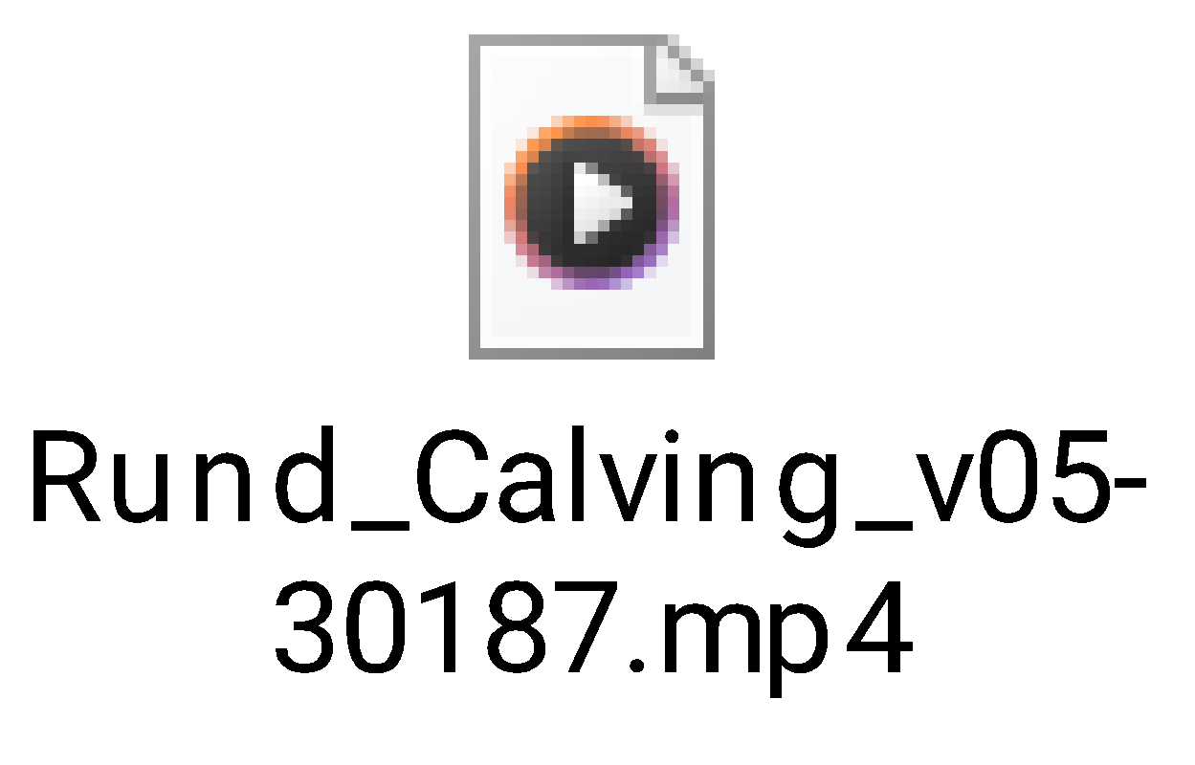

Taaguut oqimaassuseq aamma makittarissutsip nalaa eqqartussavarsi.

Iluliap nunarsuarmut avatitsinniittumut ingerlaarnera
Atuartut atlassimik imaluunniit internettimi nunap assinganik isiginnaassapput sumiiffiillu maku sumiiffissillugit:
Ilulissat, New York City, Bermuda aamma Irland. Sumiiffiit taakku imminnut qanoq ungasitsiginersut oqaluuserissavaat.

Atuartut atuagassiaq atuareerunikku apeqqutit maku sammissavaat:
- Nunap assingani, aamma qupperneq 32-mi takuneqarsinnaasumi, iluliarsuup Kalaallit Nunatsinnit angalanera takusinnaavat. Iluliarsuit sanianni kisitsisit qanoq isumaqarpat?
- Nunap assingani aamma titarnerit tungujortut, sanimukaartut qummukaartullu takusinnaavatit, taakku suuppat?
- Titarnerit kittorarnillit tikkuuteraalit aamma nunap assingani takusinnaasatit nassuiakkit.

Nunap assingata qanoq atuarneqarsinnaanera, kisalu allorniusat tukimukaartut sanimukaartullu oqaluuserissavasi.

Ilulisarsuit qalipaataat
Kapitali ataatsimik immikkoortortaqarpoq.

Ilulissap qalipaataa aallaavianit paasissutissiivoq
Atuartut sermip qalipaatai assigiinngitsut suut takusimasatik oqaluuserissavaat.

Atuartut atuagassiaq atuareerunikku apeqqutit maku sammissavaat:
- Iluliaq qanoq innikkut titarniusanittarpa?
- Suumuna aput sermerlu iminngornikoq qerigaangat taartumik isikkoqalersittaraa?
- Sermeq qanoq isilluni qaarsuikkut ingerlaarsinnaava?

Qaamanerup sangunera pullartallu sermip qalipaataannik allanngortitsisarnera pillugu oqaluuserissavasi.

Iigartarneq
Kapitali sisamanik immikkoortortaqarpoq.

Taamaattumik Sermeq Kujalleq iigartarpoq
Atuartut quppernerit 42-43 isiginnaassavaat asserlu takusartik sunik eqqarsaatinik pilersitsinersoq oqaluuseralugu. Naatsunnguamik oqaasertalersuisinnaapput, taallisorsinnaapput, erinarsuusiorsinnaapput imaluunniit allatut tamanna pillugu oqaatiginissaanik allatut iliorsinnaapput.
Atuartut atuagassiaq atuareerunikku apeqqutit maku sammissavaat:
- Qanoq isilluni naqitsineq sermip naqqanik ingerlaartitsilersoq pinngortarpa?
- Ulittarnera tinittarneralu suunuku?

Silap allanngoriartornera sermillu ningimarngata iigartarnerata sukkassusaanik qanoq sunniuteqartarnersa oqaluuserissavarsi.

Iluliarsuup Ilulissat Kangiatigut ingerlaarnera
Atuartut asseq qupperneq aamma 47-mi takusinnaasartik isiginnaassavaat. Assimi inuit marluk Ilulissat Kangiata saavanisut issiagaluarunik sunik eqqaasaateqassanerlutik oqaloqatigiissapput.

Atuartut atuagassiaq atuareerunikku apeqqutit maku sammissavaat:
- Ilulissat Kangiata paavani sermip niffakuisa ikkannerat pinngorsimavoq. Sermip niffakuisa ikkannerat sunaava?
- Sermip niffakuisa ikkanneranit iluliarsuit qanoq isillutik ingerlaqqissinnaappat?
- Qupperneq 46-mi ilisserummi aamma suut allat uuttortarneqarsinnaappat?

Nunatta sermersuanit iigartartut 10% Sermeq Kujallermi iigartarput
Atuartut sermip ningimarngi pillugit ilisimasatik oqaluuserissavaat. Oqaluuserisaat klassimi eqqartussavasi.

Atuartut atuagassiaq atuareerunikku apeqqutit maku sammissavaat:
- Iluliarsuaq ullup unnuallu ingerlanerani 40 meterit missiliorlugit ingerlasaruni, taava ukiup ingerlanerani qanoq isoqartutigisumik ingerlaartarpa?
- Ilulissat Kangiatigut sermeq 70 tonsit missiliorlugit ingerlaartartoq aatsikkaanni tamanna USA-mi imeq ukiup ataatsip ingerlanerani atorneqartartup assigaa. Ulluinnarni imeq sumut atorneqartarpa?
- Sermeq Kujalleq nunarsuup affaani avannarlermi sermit ningimarngisa sukkanersaraat. Sermit ningimarngi allat suut siumorneqarsinnaappat? Internettikkut ujarlersinnaavutit.

Erngup atortussiassatut nalituujunera, nunarsuarmilu sumiiffinni amerlasoorpassuarni imermik minguitsumik periarfissaqannginneq oqaluuserissavarsi.

Iigarnerit malerujussuartitsisarput
Sermip ningimarnga iigaraangat imaani sikorpassuit assallattarput. Taamaalillutik malerujussuit nukinnik annertoqisunik nassatallit pinngortarput. Sermip ningimarnga qaqugu erseqqissumik iigarnisssaa imaluunniit iluliarsuut assallannissaa ilisimaneqarneq ajormat imaaniinneq imaluunniit Ilulissani sissap sinaaniinnissaq navianarsinnaasarpoq.

Atuartut atuagassiaq atuareerunikku suliassaq una sammissavaat:
- Quppernerni 54-55-mi qajak assini sisamani takuneqarsinnaavoq, tamakku sunik takutitsippat?
- Tassaarsuaq sunaana?
- Nunarsuarmi sumiiffiit allat tassaarsuarmik nalaanneqarsinnaappat?

Sinerissami sumiiffinni pinngortitap nukiinik nalaanneqarsinnaasunik najugaqaraanni suut sillimaffigineqartariaqarnersut oqaluuserissavarsi.

Sulinerup kingorna aallutassat
Klassimi nalilersuissaasi, tassungalu atatillu atuartut suut eqqumiigisamanerlugit saqqummiussisinnaapput kiisalu sammisaq sorleq soqutiginartinnerpaasimanerlugu oqaluttuarsinnaapput.
Atuartut sukumiinerusumik sammisassartit namminneq toqqassavaat. Atuartut toqqaanertik aammalu suna sukumiinerusumik misissorniarneraat tunngavilersoqqullugu qinnuigissavatit.

Atuartut sammisassatut imaluunnit uumasumik toqqaanerat allattarfissuarmi/umeruarmi ataatsimut oqaluuserissavasi. Tamatuma kingorna atuartut eqimattakkaarlutik imaluunniit marlukkaarlutik sammisassaq toqqarsimasartik suliarissavaat. Atuartut ataasiakkaat kisimiillutik sulerusussinnaapput.

Atuartut akissusertik atuakkatut imaluunniit titartakkatut suliarinissaa innersuutigineqarsinnaavoq. Digitalitut suliarineranut Book Creator aamma Pixton innersuutigineqarsinnaapput. Atuartunut nukarlernut pappiara soorlu plakatitut takussutissiaq innersuutigineqarsinnaavoq.

Atuakkap suliarineranut nassuiaat
Atuakkamut Iluliamut atuartitsinermi ilinniusiat Lotte Brinkmannimit Daniella Maria Manuelimillu, Anholt Læringsværkstedimi Kangiata Illorsuanut ineriartortinneqarsimapput.

Assinut atorneqartunut qujassuteqarneq
Carsten Egevang: 19, 28-29, 38-39, 42-43, 47, 52-53
M2 Film: 11, 23
SnowCrystals.com: 14-17

Ilinniusiat atuagassiartai, suliassartai assillu siaruarterneqarsinnaapput, issuarneqarsinnaapput suliareqqinneqarsinnaallutillu, taamaaliornermilu taamaallat pilersitseqqaartutut piginnittuutitat imatut qutsavigalugit: “Iluliaq”, Ilulissani Kangiata Illorsua”.

